**REQUERIMENTO**

**Exmo. Sr.**

**Hélio Silva**

**PRESIDENTE DA CÂMARA MUNICIPAL DE SUMARÉ**

Venho por meio desta indicar a Sra. Elisandra Maluf para receber o **Medalha “Max Vasconcelos da Silva”.**

Segue em anexo Biografia.

Certo de sua atenção, aproveito a oportunidade para enaltecer estima de respeito e consideração.

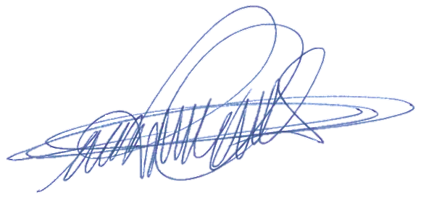

**DIGÃO**

**VEREADOR**

**BIOGRAFIA**

**ELISANDRA MALUF**

Elisandra Terzi Maluf, nasceu em Campinas, sua infância e juventude se deu na cidade de Nova Odessa e Sumaré. Moradora de Sumaré, mãe de Hugo Maluf, filha de Elias Maluf e Fátima de Cássia Terzi Maluf.

Talvez sua paixão por animais seja algo familiar, pois seu avô Reinaldo Maluf era veterinário, ex-vereador em Nova Odessa e Presidente o Instituto de Zootecnista.

Em 2010, fundou a Instituição Pata Verde, onde desenvolveu a jornada de cuidar, acolher e adotar animais. Ao longo desse tempo, ficou ainda mais conhecida pela causa animal, sendo procurada sempre para resgatar animais em estado de abandono, maus tratos, proporcionando aos mesmos, o cuidado e a chance de uma nova vida, muitas vezes com doações de comerciantes e militantes da causa animal.

Com essa importante missão, sempre buscou o conhecimento nas Leis de Proteção Animal. Também, estuda veterinária na UNIFACP – Centro universitário de Paulínia.

Hoje, Elisandra é Protetora Independente, e há 2 anos realiza Feira de Adoção de animais. Desde 2019, se dedica ao Bem Estar Animal, onde deposita toda sua energia e amor.

Para Elisandra, trabalhar no Bem Estar Animal e ter a oportunidade de resgatar, fornecer abrigo, cuidar da saúde dos animais, e lutar para que os mesmos possam ter uma boa qualidade de vida é algo indescritível, uma realização. Por todo trabalho, esforço e tempo despendido em proteção dos animais, nós e toda a sociedade agradecemos tal empenho e dedicação a essa nobre causa.